รายงานการปฏิบัติราชการประจำเดือน กุมภาพันธ์ 2568
1 กุมภาพันธ์ 2568
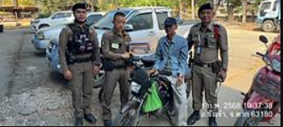
วันที่ 1 ก.พ.68 เวลาประมาณ 10.35 น.
ภายใต้การอำนวยการของ พ.ต.อ.วสันต์ ศิริกาญโกมล ผกก.สภ.วังเจ้า , พ.ต.ท.เกียรติธาดา มงคลชโยสีห์ รอง ผกก.ป.สภ.วังเจ้า พ.ต.ต.จรัญ สุวรรณบาง สวป.สภ.วังเจ้า ร.ต.อ.วิชาญ มงคล รอง สว.(สส.)สภ.วังเจ้า/ร้อยเวร 20 , สายตรวจรถยนต์ , นสต. ว.4 ออกตรวจดูแลความเรียบร้อย และได้ทำการประชาสัมพันธ์ โทษในการละเมิดกฎหมาย ฝุ่นละอองหมอกควัน PM2.5 ให้แก่ประชาชนในเขตพื้นที่รับผิดชอบ บริเวณ รร.เด่นวัวราษฎร์รังสรรค์ต.เชียงทอง อ.วังเจ้า จ.ตาก
2 กุมภาพันธ์ 2568
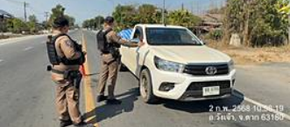
วันที่ 2 ก.พ.2568 เวลาประมาณ 10.45 น.
นำโดย พ.ต.ต.จรัญ สุวรรณบาง สว.ป.สภ.วังเจ้า พร้อมร้อยเวร 20, สายตรวจรถยนต์ ได้ออก ว.4 ว.43 ตามคำสั่งเร่งด่วนกวาดล้างจับกุมแรงงานต่างด้าวผิดกฏหมายตามนโยบายของ สำนักงานตำรวจแห่งชาติ บริเวณสามแยกหน้าตู้เด่นคา ม.5 ต.เชียงทอง อ.วังเจ้า จ.ตาก

8 กุมภาพันธ์ 2568
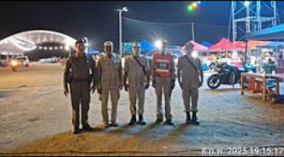
วันที่ 8 ก.พ.68 เวลา 19.00 น.
สายตรวจ จยย. ว.10 สนามกีฬาเทศบาลวังเจ้า ม.1 ต.เชียงทอง อ.วังเจ้า จ.ตาก
11 กุมภาพันธ์ 2568
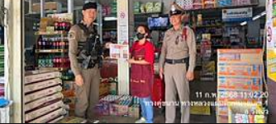
วันที่ 11 ก.พ. 68เวลาประมาณ11.00น.
ร.ต.ท.กัญจน์ รอดมา รอง สว.(ป.)สภ.วังเจ้า/ร้อยเวร 20,สายตรวจรถยนต์ ร่วนกัน ออกประชาสัมพันธ์ขอความร่วมมือห้ามขายเครื่องดื่มแอลกอฮอล์ด้วยใน วันที่ 12 ก.พ. 2568 ตรงกับวันสำคัญทางศาสนา คือ "วันมาฆบูชา" จึงขอความร่วมมือเจ้าของผู้ประกอบการร้านค้าที่จำหน่ายเครื่องดื่มแอลกอฮอล์งดจำหน่ายเครื่องดื่มแอลกอฮอล์ทุกชนิด คือหลังเวลา 24.00 น.ของคืนวันที่ 11 ก.พ 68ไปจนถึงเวลา 24.00 น. ของวันที่ 12 ก.พ. 2568 ในเขตพื้นที่รับผิดชอบ จำนวน 2 ร้าน

21 กุมภาพันธ์ 2568
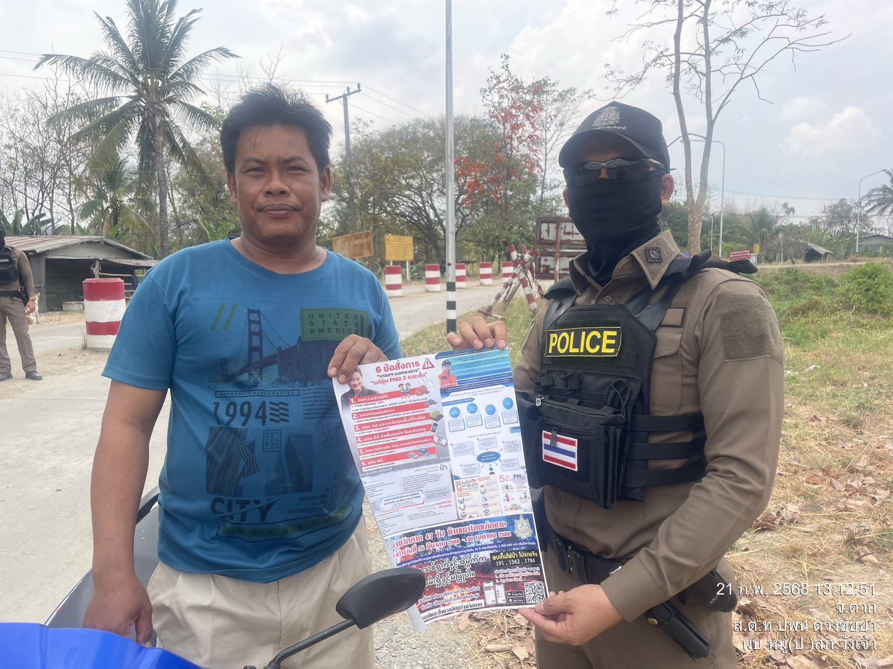
วันที่ 21 ก.พ.68 เวลาประมาณ 13.10 น.
ภายใต้การอำนวยการของ พ.ต.อ.วสันต์ ศิริกาญโกมล ผกก.สภ.วังเจ้า , พ.ต.ท.เกียรติธาดา มงคลชโยสีห์ รอง ผกก.ป.สภ.วังเจ้า พ.ต.ต.จรัญ สุวรรณบาง สวป.สภ.วังเจ้า ร.ต.อ.นพดล ชื่นสิน รอง สว.(จร.)สภ.วังเจ้า/ร้อยเวร 20 , สายตรวจรถยนต์ ว.4 ออกตรวจดูแลความเรียบร้อย และได้ทำการประชาสัมพันธ์ โทษในการละเมิดกฎหมาย ฝุ่นละอองหมอกควัน PM2.5 ให้แก่ประชาชนในเขตพื้นที่รับผิดชอบ บริเวณจุดตรวจท่าทองแดง ต.นาโบสถ์ อ.วังเจ้า จ.ตาก
26 กุมภาพันธ์ 2568
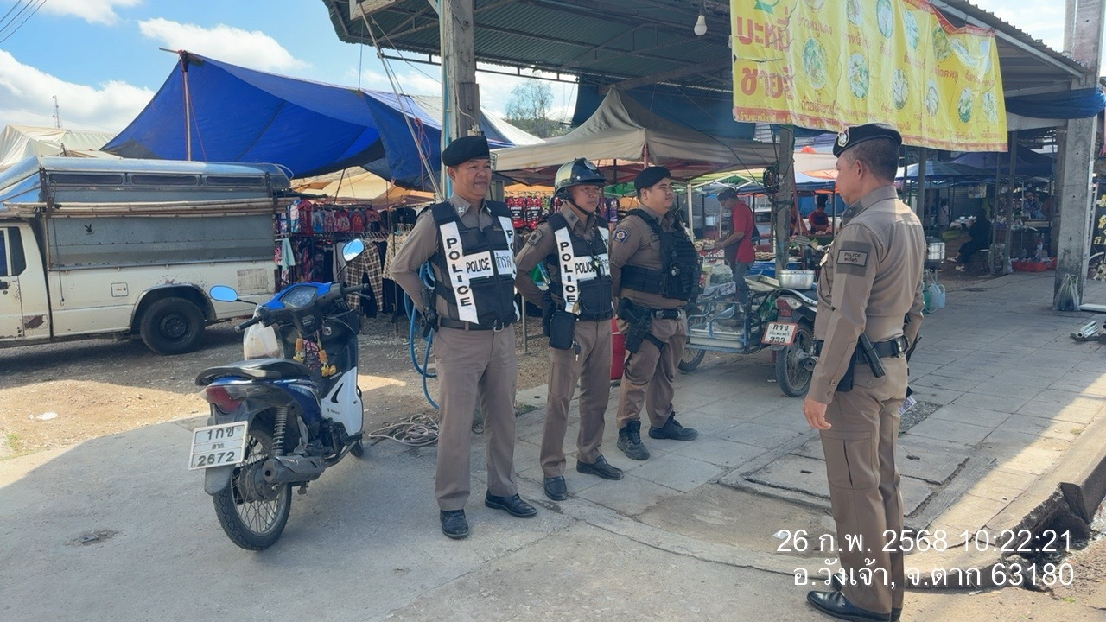
วันที่ (26 ก.พ.2568) เวลาประมาณ 11.25 น.
นำโดย พ.ต.ต.จรัญ สุวรรณบาง สว.ป.สภ.วังเจ้า พร้อมร้อยเวร 20, สายตรวจรถยนต์ , สายตรวจเด่นคา ได้ออก ว.4 ว.43 ตามคำสั่งเร่งด่วนกวาดล้างจับกุมแรงงานต่างด้าวผิดกฏหมายตามนโยบายของ สำนักงานตำรวจแห่งชาติ บริเวณสามแยกหน้าตู้เด่นคา ม.5 ต.เชียงทอง อ.วังเจ้า จ.ตาก

